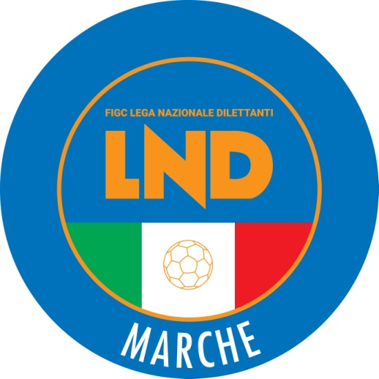 | Federazione Italiana Giuoco Calcio  Lega Nazionale Dilettanti  COMITATO REGIONALE MARCHE  Via Schiavoni, snc - 60131 ANCONA  CENTRALINO: 071 285601 - FAX: 071 28560403  sito internet: www.figcmarche.it  e-mail: cr.marche01@lnd.it  pec: marche@pec.figcmarche.it

Stagione Sportiva 2025/2026

Comunicato Ufficiale N° 98 del 24/11/2025
SOMMARIO

SOMMARIO 1
COMUNICAZIONI DELLA F.I.G.C. 1
COMUNICAZIONI DELLA L.N.D. 1
COMUNICAZIONI DEL COMITATO REGIONALE 1
Recuperi 1
NOTIZIE SU ATTIVITÀ AGONISTICA 1

COMUNICAZIONI DELLA F.I.G.C.

COMUNICAZIONI DELLA L.N.D.

COMUNICAZIONI DEL COMITATO REGIONALE

Recuperi

CAMPIONATO PRIMA CATEGORIA

Visti gli accordi societari intervenuti la gara FOLGORE CASTELRAIMONDO/SAN CLAUDIO CALCIO viene recuperata mercoledì 26.11.2025 ore 20,00, campo supplementare di Castelraimondo.

NOTIZIE SU ATTIVITÀ AGONISTICA
PRIMA CATEGORIA
RISULTATI

RISULTATI UFFICIALI GARE DEL 22/11/2025
Si trascrivono qui di seguito i risultati ufficiali delle gare disputate

GIRONE C - 10 Giornata - A
(1) FOLGORE CASTELRAIMONDO | - SAN CLAUDIO CALCIO | - | M
(1) - disputata il 22/11/2025

GIUDICE SPORTIVO
Il Giudice Sportivo Avv. Agnese Lazzaretti, con l'assistenza del Segretario Angelo Castellana, nella seduta del 24/11/2025, ha adottato le decisioni che di seguito integralmente si riportano:
GARE DEL 22/11/2025
DECISIONI DEL GIUDICE SPORTIVO
gara del 22/11/2025 FOLGORE CASTELRAIMONDO - SAN CLAUDIO CALCIO
Rilevato dal referto arbitrale che la gara in oggetto non è stata effettuata per impraticabilità del terreno di giuoco, si dispone la ripetizione della stessa dando mandato al Comitato Regionale Marche per l'effettuazione della medesima.

Le ammende irrogate con il presente comunicato dovranno pervenire a questo Comitato entro e non oltre il 04/12/2025.

Pubblicato in Ancona ed affisso all’albo del Comitato Regionale Marche il 24/11/2025.

Il Segretario  (Angelo Castellana) | Il Presidente  (Ivo Panichi)

